Муниципальное бюджетное учреждение
«Средняя общеобразовательная школа с. Нижняя Русь»
Кукморского муниципального района РТ

Консультация для родителей

Здоровый образ жизни формируется в семье

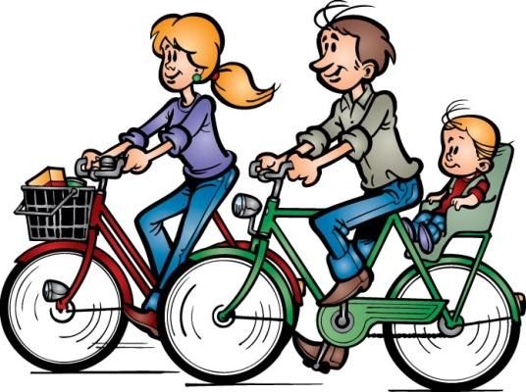

Тема: «Здоровый образ жизни формируется в семье»

Проблема здоровья детей сегодня стоит настолько остро, что мы вправе поставить вопрос: «Что для нас важнее - их физическое состояние или обучение (то обучение, какое мы имеем сейчас)»
Еще А.Шопенгауэр говорил: «Здоровье до того перевешивает все остальные блага, что здоровый нищий счастливее больного короля».
А что происходит в нашей школе сегодня? Из миллиона относительно здоровых детей, приходящих в первый раз в первый класс, уже через девять месяцев у каждого четвертого из них (это 250 тысяч) врачи фиксируют отклонения в работе сердечно-сосудистой системы. За последние 10 лет число умственно отсталых детей увеличилось в 20 раз.
Здоровье детей катастрофически падает. Можно было бы переадресовать эту проблему врачам, родителям, учителям. Но здоровье не ждет. Медицина, по данным Всемирной организации здравоохранения, не может изменить здоровье населения, влияя на него не более, чем на 10%. Ведущим фактором здоровья является образ жизни, формировать который может семья.
Педагоги следят за осанкой, проводят физкультминутки, дают информации о здоровье. Но этого всего очень мало. Здоровый образ жизни формируется в семье. Каждый родитель хочет видеть своих детей здоровыми и счастливыми, но далеко не все задумываются о том, как сделать, чтобы их дети жили в ладу с собой, с окружающим миром, с людьми. А между тем секрет этой гармонии прост - здоровый образ жизни. Он включает в себя и поддержание физического здоровья, и отсутствие вредных привычек, и правильное питание, и альтруистическое отношение к людям, и радостное ощущение своего существования в этом мире, и стремление оказать помощь тем, кто в ней нуждается.
Как правило, результатом здорового образа жизни являются физическое и нравственное здоровье. Они тесно связаны между собой. Не случайно в народе говорят: «В здоровом теле – здоровый дух»
Психологи и педагоги давно установили, что самым благоприятным возрастом для формирования полезных привычек является дошкольный и младший школьный. В этот период ребенок значительную часть проводит дома, в семье, среди своих родных, чей образ жизни, стереотипы поведения становятся сильнейшими факторами формирования их представлений о жизни. Вот почему именно в семье закладываются основы многообразных отношений к себе и своему здоровью, к здоровью близких, к людям, к труду, к природе. «Дети – зеркало души» - говорят в народе. Ребенку нужна помощь взрослых, чтобы сформировать навыки, необходимые для организации своей жизни в будущем. Здоровый образ жизни – это радость для больших и маленьких в доме, но для его создания необходимо соблюдение нескольких условий.
Одно из важных – создание благоприятного морального климата в семье, что проявляется в доброжелательности, готовности простить и понять, стремлении прийти на помощь, сделать приятное друг другу, в заботе о здоровье членов семьи. Конечно, это совершенно исключено в тех семьях, где часты скандалы, кто-то из родителей злоупотребляет спиртными напитками, где царит культ насилия и грубости.

Второе условие – тесная, искренняя дружба детей и родителей, их стремление постоянно быть вместе, общаться, советоваться. Общение – великая сила, которая помогает родителям понять ход мыслей ребенка и по первым признакам определить склонность к негативным поступкам, чтобы вовремя предотвратить их.
Третье условие – повышенное внимание к состоянию здоровья всех членов семьи. Сейчас нет недостатка в спецлитературе, помогающей людям сохранить здоровье, где расписаны спецкомплексы и даются рекомендации. Однако не следует забывать о пользе простых правил, соблюдение которых помогает сохранять здоровье. Это утренняя зарядка вместе со старшими членами семьи, пробежка вокруг дома, совместные прогулки, проветривание помещений и соблюдение правил личной гигиены.
Создание благоприятного морального климата и здорового образа жизни семьи обеспечивается и за счет совместного участия детей и родителей в разнообразных делах. Труд – один из ведущих факторов воспитания у детей правильных представлений об образе жизни.
Здоровый образ жизни немыслим без создания нормальной экологической среды в доме. Обстановка, к которой привыкает ребенок, воспроизводится в дальнейшем в его семье. Грязь, несвежий воздух, непродуманный интерьер – это, к сожалению, достаточно широко распространенные явления. Между тем в доме необходимо создать и поддержать среду, удовлетворяющую требованиям экологичности и эстетики. Вместе с детьми можно обсудить наиболее целесообразный вариант расположения мебели, навести порядок, сделать уборку, проветривать комнаты, недаром говорят: «Чистота – залог здоровья». Сколько интересных дел, способствующих гармоничному формированию души и тела ждет детей вне дома. Непосредственный контакт с природой облагораживает человека, формирует позитивное отношение к природе. Поле деятельности здесь необозримо: совместная посадка кустарников, деревьев, уход за ними; изготовление кормушек и зимняя подкормка птиц, уход за домашними животными. Все это формирует в душе ребенка чувство ответственности, сопереживания, стремление придти на помощь, гордость за добрый поступок.
Особую значимость имеют прогулки детей и родителей на речку, в лес, в поле. Хорошо, когда пешеходные прогулки чередуются с велосипедными, зимой – лыжными. Это позволяет чаще менять маршруты, расширять представление детей о своем крае. Однако не следует забывать о том, что наряду с оздоровительными прогулки выполняют и познавательные функции. Как показали наши исследования, самыми яркими впечатлениями младших школьников являются именно прогулки с родителями на природу.
Когда взрослые, взяв детей за руки, идут, отвечая на вопросы детей, делая маленькие открытия, они показывают примеры бережного отношения к природе и тем самым вызывают в душе ребенка не только удивление и восхищение, но и уважение к окружающему миру.
Таким образом, здоровый образ жизни всех членов семьи в настоящем – залог счастливой и благополучной жизни ребенка в гармонии с миром в будущем.
БУДЬТЕ ЗДОРОВЫ!

